|  |  |
| --- | --- |
|  | Производство материалов  для благоустройства  и дорожного строительства  компания «Выбор» |

***Семинарское занятие для менеджеров отдела продаж, региональных менеджеров, дилеров, укладчиков.***

Что нужно знать для успешных продаж бетонной брусчатки, производимой компанией «Выбор»

Устройство тротуаров с помощью **бетонной брусчатки** сегодня по праву считается одним из наиболее востребованных способов «облагораживания» пешеходных зон. Современное разнообразие форм, цветов и фактур тротуарных плиток позволяет придать аккуратный и ухоженный вид городским тротуарам, паркам, торговым и выставочным павильонам, входам в магазины, летним площадкам различных кафе, дворам частных домов и многим другим объектам городской инфраструктуры, а так же частного сектора. Примеры тротуарных плит приведены ниже.

Классико Бержерак Арена Порше-Дизайн

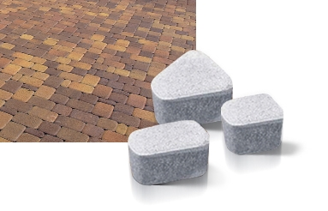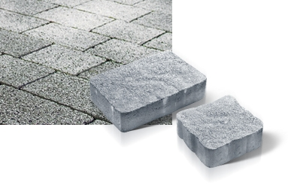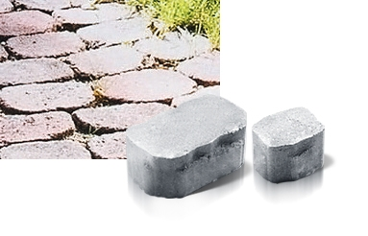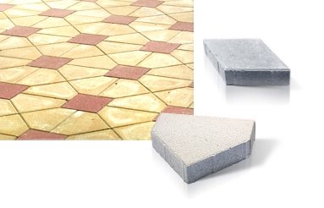

Ла-Линия Урико Бельпассо Антара

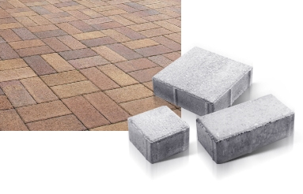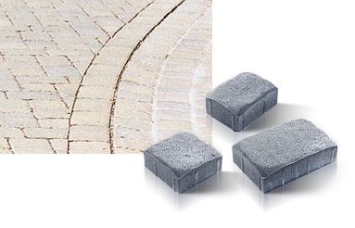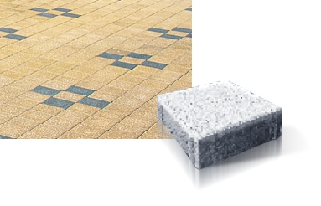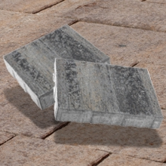

Однако секрет популярности **бетонной брусчатки** не только в привлекательном внешнем виде, который приобретают городские улицы, вымощенные тротуарной плиткой. К несомненным достоинствам этого вида покрытия относятся высокие эксплуатационные характеристики, присущие качественной **бетонной брусчатке**.

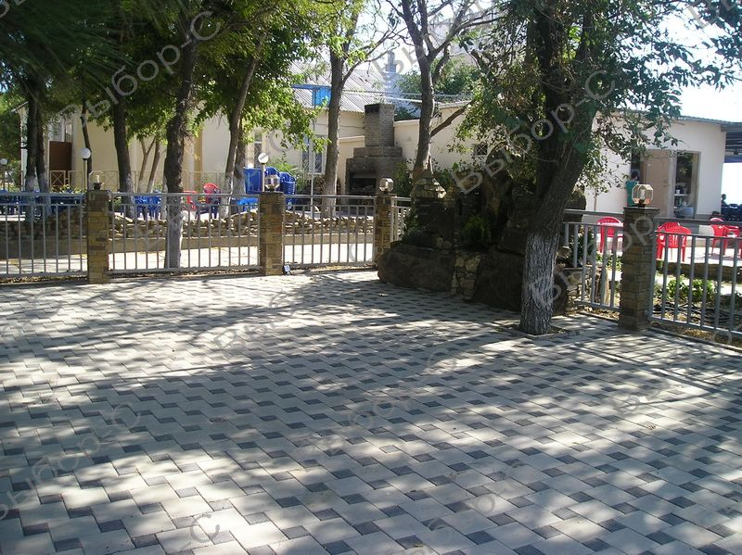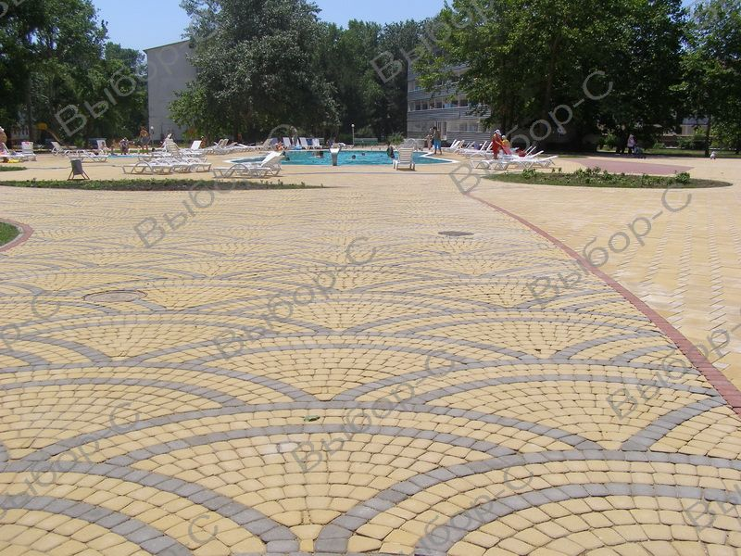

***Преимущества бетонной тротуарной брусчатки перед другими покрытиями.***

1). ***Окружающая среда*** – для производства плитки используются составляющие, которые не содержат вредных примесей и при нагреве не выделяют опасных для человека веществ и посторонних запахов (бетонные плиты нагреваются до 45ºС, в то время как асфальт до 80ºС). Поэтому асфальт в разы проигрывает покрытию из бетонной плитки. Для укладки не требуется каких-либо химических препаратов, достаточно щебня, песка, воды и нескольких простейших инструментов.

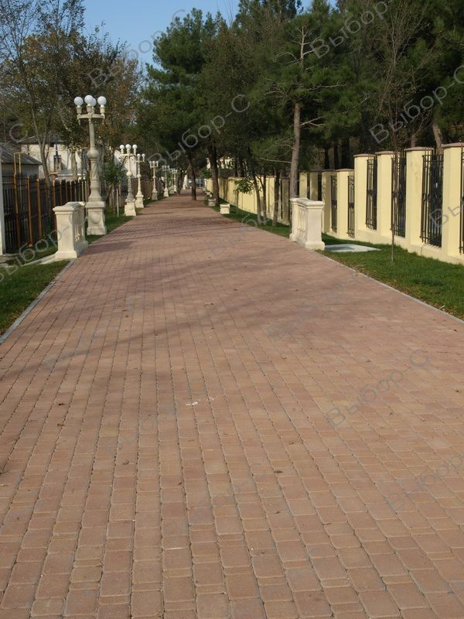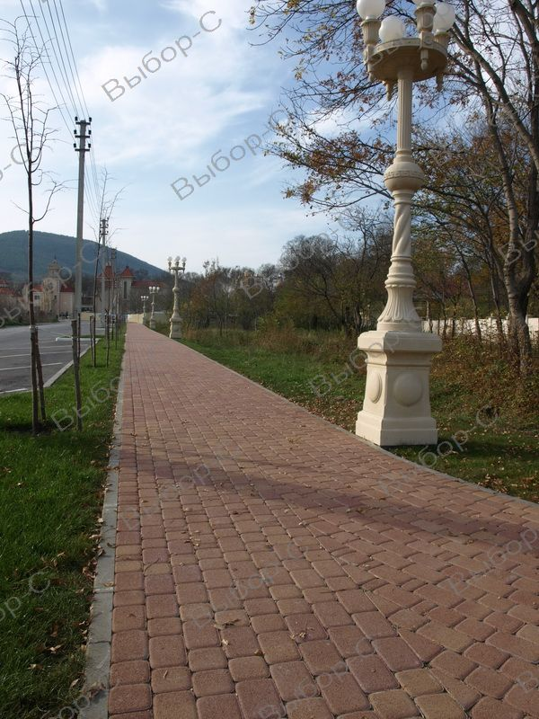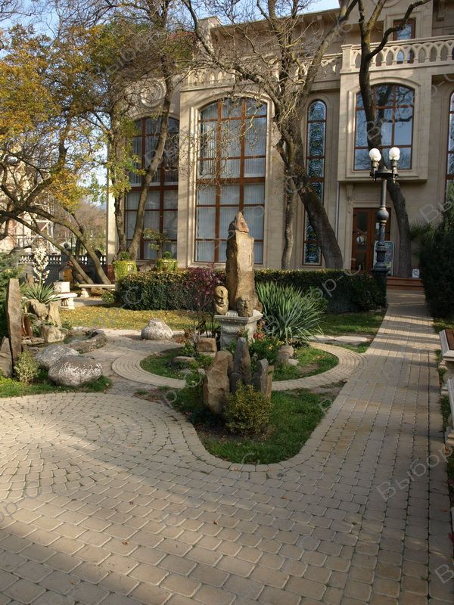

2***). Долгий срок службы*** - высокая прочность, способность выдерживать механические нагрузки, особенно тротуарная плитка изготовленная вибропрессованием. Низкая истираемость значительно продлевает срок службы и позволяет сохранять товарный вид в течение долгих лет. Сама технология випропрессования немецкого происхождения. Уже более 60 лет лежит аналогичная продукция в европейских городах, то есть можно смело говорить о сроке вибропрессовой плитки эксплуатации минимум в 60 лет. Благодаря высокому качеству нашей продукции компания «Выбор» сама увеличила гарантийный срок своей плитки до 10 лет, паодтверждая свои обязательства документально: в договоре и гарантийном талоне.

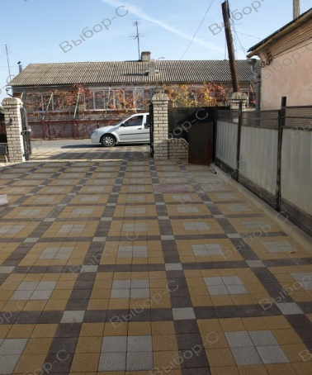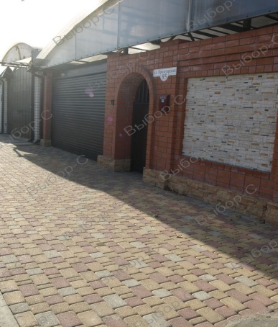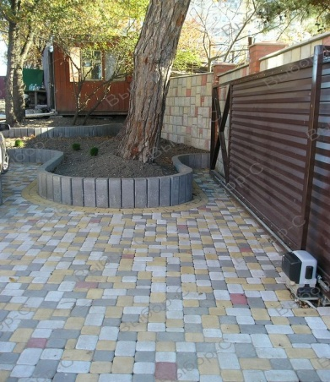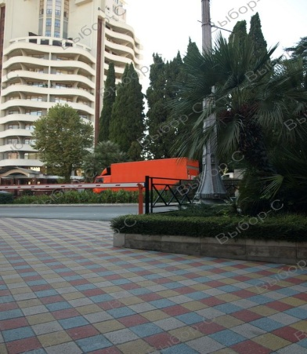

3***). Легкий уход*** - за плиткой очень просто ухаживать, ее легко очистить от любых загрязнений. Так как плитка плохо впитывает жидкости, то благодаря влажной мойки можно устранить до 95% загрязнений. Самые сложные загрязнения могут быть устранены спецсредствами по уходу за тротуарной плиткой.

4). ***Простота ремонта*** - тротуарная плитка легко меняется на новые элементы (фрагментарный ремонт), к тому же она годится для многократного использования (демонтаж коммуникаций, проходящих под вашей дорожкой).

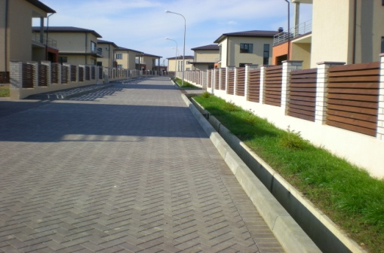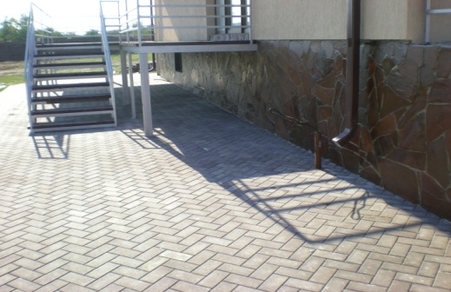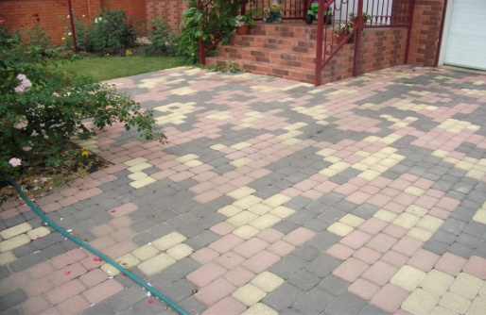

5). ***Эстетичность*** – Тротуарная плитка бывает различных форм, размеров, высоты, фактуры и цветовой гаммы, что позволяет ее использовать для любых нужд, будь то городской тротуар или же загородный дом. С помощью плитки выкладываются различные рисунки и воплощаются дизайнерские идеи.

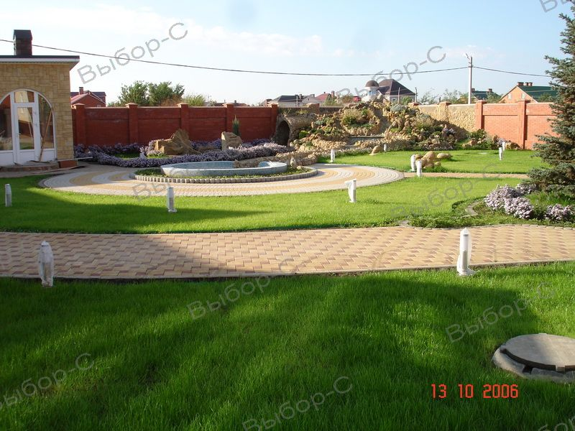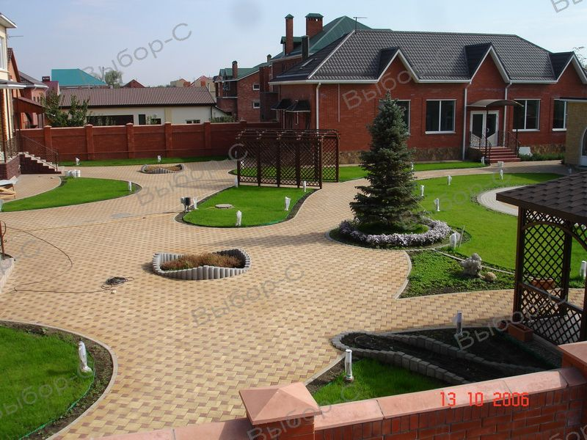

6). ***Экономичность*** – Если сравнивать плитку с асфальтом, то цена за квадратный метр конечно немного выше, но вы можете сэкономить на укладке и обслуживании. К тому же за плиткой удобнее и проще ухаживать.

Стоимость работ и материала при укладке асфальта в 5 см толщиной – 700-800 руб/м2. Стоимость работ при укладке плитки – от 300 руб./м2 , стоимость 1 м2 плитки – от 530 руб.

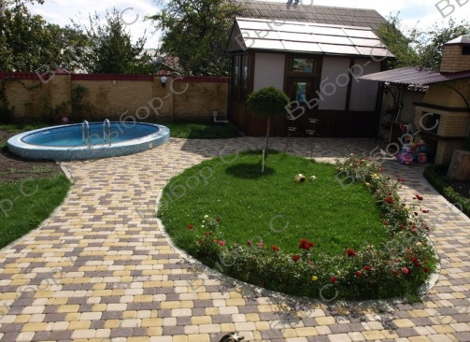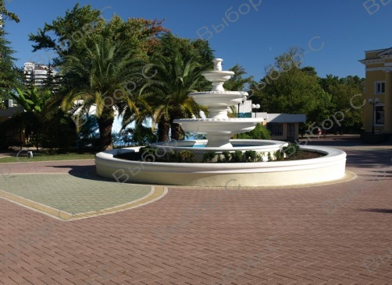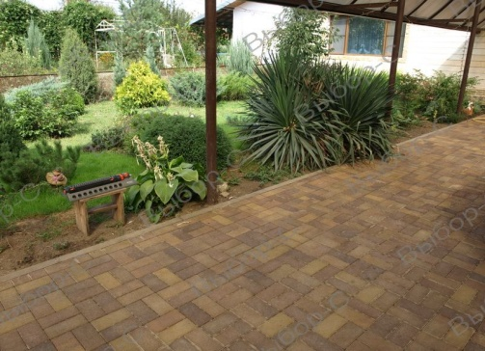

7). ***Эксплуатация***  - Тротуарная плитка имеет различные формы и фактуру, обладает механической прочностью, износостойкостью, морозостойкостью, нет луж после дождя, в жаркую погоду не плавится и не выделяет неприятных запахов, имеет возможность многоразовой укладки.

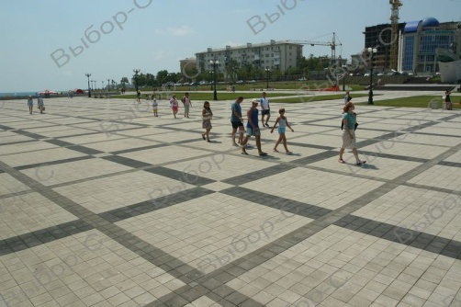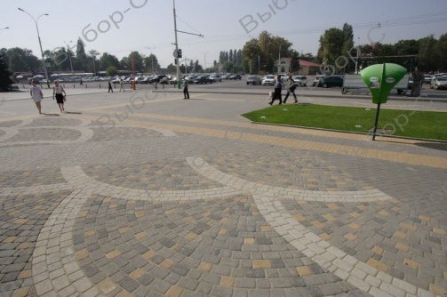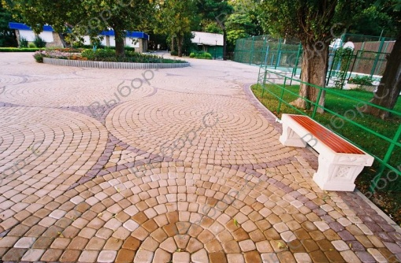

8). ***Бортовой камень и малые архитектурные формы.*** Немаловажным дополнением при укладке тротуарных плит являются бордюрые камни и малые архитектурные формы, расширяющие возможности дизайна и комплексного удовлетворения потребностей клиента.

|  |  |
| --- | --- |
| [Тротуарные бордюры](http://www.vibor-group.com/products/bordury/porebrik) | [*Тротуарные бордюры*](http://www.vibor-group.com/products/bordury/porebrik) *-* применяются как ограждение при укладке тротуарной плитки. Выбор-С выпускает 2 типа тротуарных бордюров:  * стандартный тротуарный бордюр (поребрик) **БР 100.20.8** подходит для пешеходных зон и дорожек * бордюры с шарнирным стыком **БРШ 50.20.8** необходимы для отделения тротуара от клумб и газонов в местах искривления дорожек. Если вымощенный участок имеет множество изгибов, бордюр с шарнирным стыком поможет придать ему законченный вид без лишних усилий. |

|  |  |
| --- | --- |
| [Дорожные бордюры](http://www.vibor-group.com/products/bordury/bordur) | [*Дорожные бордюры*](http://www.vibor-group.com/products/bordury/bordur)Дорожные бордюры являются неотъемлемой частью любой автострады. В ассортименте Выбор-С представлен большой выбор бордюров необходимых в разных случаях.  * стандартный дорожный бордюр БР 100.30.15 * магистральный бордюр БР 100.30.18 * для организации въездов применяются бордюры с правосторонним и левосторонним скосом БР **100.30/22.15** * для организации клумб и поворотов дороги применяется радиусный бордюр **БК 78.30.15**. |

|  |  |
| --- | --- |
| [Палисады](http://www.vibor-group.com/products/bordury/palisad) | [*Палисады*](http://www.vibor-group.com/products/bordury/palisad)Палисад может служить альтернативой тротуарному бордюру в качестве окантовки клумб, а так же выполнять декоративную функцию, так как представляет множество вариантов для дизайнерских задумок. В ассортименте завода "Выбор-С" представлен прямоугольный (1ПП.50) и округлый (1ПК.50) палисады. |

## [Цветочницы*Цветочницы*](http://www.vibor-group.com/products/maf/cvetochnicy)Бетонные цветочницы отлично гармонируют с поверхностью из тротуарной плитки, т.к. по составу очень близки к тротуарной плитке с гранитным фактурным слоем. Лаконичность дизайна и высокая надежность позволят вам много лет эксплуатировать наши цветочницы, без ухудшения эстетических свойств. Цветочницы можно применять как одиночные элементы дизайна так и компонуя из них определенную композицию: стену из цветов, или цветочный остров.

|  |  |
| --- | --- |
| [Декоративные элементы](http://www.vibor-group.com/products/maf/decor) | [*Декоративные элементы*](http://www.vibor-group.com/products/maf/decor)Бетонные декоративные элементы отлично гармонируют с поверхностью из тротуарной плитки т.к. по составу очень близки к тротуарной плитки с гранитным фактурным слоем. Лаконичность дизайна и высокая надежность позволят вам много лет эксплуатировать их без ухудшения эстетических свойств. |

|  |  |
| --- | --- |
| [Скамьи](http://www.vibor-group.com/products/maf/skamiya) | [*Скамьи*](http://www.vibor-group.com/products/maf/skamiya)Скамьи деревянные с бетонным основанием удачно вписываются в городской дизайн из-за антивандальных свойств (бетонное основание весит сотни килограмм). Эстетически скамьи, как и другие бетонные элементы, хорошо гармонируют с покрытием из тротуарной плитки из-за применения схожего материала. |

|  |  |
| --- | --- |
| [Урна](http://www.vibor-group.com/products/maf/urna) | [*Урна*](http://www.vibor-group.com/products/maf/urna)Урна бетонная с оцинкованной вставкой удачно вписывается в городской дизайн из за антивандальных свойств (высокая прочность и большой вес). Эстетически урны, как и другие бетонные элементы, хорошо гармонируют с покрытием из тротуарной плитки из-за применения схожего материала. |

**Состав продукции:** Бетонная плитка сделана из бетона (смеси цемента, песка, щебня и ряда добавок). Первый компонент любого бетона – это инертные материалы (песок и щебень). Компания «Выбор-С» применяет лучшие в России инертные материалы, которые производит сама на собственном карьере в г. Курганинск на дробильном оборудовании Sandvik, BHS и сортировочном оборудовании Binder. Производительность завода – 2 000 000 кубов в год. Завод расположен на месторождении валунно-гравийно-песчанной смеси площадью более 250 га, запасы месторождения более 30 000 000 м3.

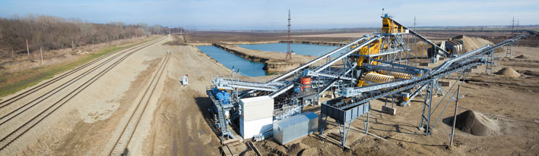

***Состав тротуарных плит***. Плитка тротуарная состоит из двух слоев. Фактурный слой может изготавливаться на белом или сером цементе, с использованием пигмента или без него, на песке природном или гранитном, с отмывом или без него.

Компания «Выбор-С» применяет только дорогой немецкий, самый высококачественный в мире пигмент, который устойчив к атмосферным воздействиям. Требования к окрашивающим пигментам при изготовлении тротуарных плит - пигменты должны быть устойчивы по отношению к агрессивной среде, быть свето-, водо- и атмосферостойкими, в процессе изготовления окрашенного бетона равномерно распределяться в нем. Этим требованиям отвечают неорганические пигменты немецкой фирмы Байферрокс, производимые фирмой LаnХЕSS, занимающей лидирующее положение на мировом рынке.

Мы используем черные, красные, желтые, коричневые железоокисные пигменты- импортного производства. Зеленый и синий пигменты - отечественного.

**Применяемые материалы:**

***Песок*** – это смесь природного песка и песка из отсева дробления. Основная характеристика песка – модуль крупности (среднее значение зерна). В песке встречаются зёрна от 0,5 до 5 мм. Модуль крупности зерна, оптимального для бетона, - 2,5 мм. Для сравнения - речной песок имеет модуль крупности около 1мм, песок отсева дробления – 3,5 мм и выше. Компания «Выбор-С» смешивает природный песок с отсевом дробления и таким образом получает песок с модулем крупности, оптимальным для бетона, - 2,5 мм. Песок, который производит компания «Выбор-С», промывается четыре раза, в нём абсолютно нет пыли и тем самым получаем материал самого высокого качества. 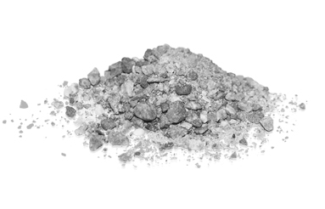

***Самый лучший бетон - тот, в котором нет пыли и глинистых частиц****.*

Пыль и глинисты частицы вредны для бетона. Чтобы приготовить бетон с определённой маркой прочности, в него нужно добавить определённое количество цемента, которое очень сильно зависит от инертных материалов и в первую очередь от их внутренней площади. Чем больше в песке мелких зерен, тем больше его удельная поверхность. Для соединения зерен песка в растворе или бетоне необходимо, чтобы цементное тесто покрывало всю поверхность каждой песчинки. Поэтому расход цемента будет возрастать с увеличением удельной поверхности песка, т.е. увеличением количества мелких фракций в песке.

***Щебень выполняет армирующую функцию***, это скелет плитки, он уменьшает хрупкость плитки, увеличивает ее прочность. У щебня два основных параметра: а) марка по прочности, б) форма . От марки прочности щебня зависит марка прочности готового продукта. Из щебня с низкой маркой прочности невозможно сделать высококачественный продукт. «Выбор-С» использует при изготовлении плит тротуарных щебень фракции -3-10 с маркой прочности 1200 . Кубовидная форма зерна (исключающая зерна лещадной и игловатой форм) и двойная промывка с отсутствием глины в комках делает щебень фракции -3-10 высококачественным продуктом.

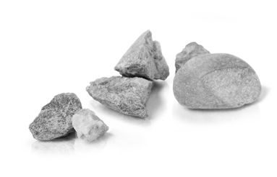

***Цемент*** в основном классифицируется по марке: 400, 500, 600. Марка цемента – это смесь из его характеристик, которая в итоге характеризует прочность готового изделия. Помимо прямой зависимости от прочности, есть также косвенные зависимости: скорость набора прочности изделия. Изделия из цемента 600 марки быстрее набирают прочность. «Выбор-С» использует в своём производстве только высококачественный цемент 600-й марки. Компания может себе это позволить, так как находится в Новороссийске на родине цемента. В России мало месторождений, где можно производить цемент марки 600, новороссийское месторождение – лучшее из них. Поэтому плиты, произведённые компанией «Выбор-С» быстро набирают прочность, что позволяет производить в сутки до 16000 м2 тротуарной плитки и работать по большим заказам, сокращая сроки очередности.

В состав бетона кроме цемента входит набор химических добавок, который имеет свои особенности. Например, в фактурном слое содержится гидрофобизирующая и пластифицирующая немецкая добавка, придающая водоотталкивающие свойства и усиливающая яркость цвета. Сейчас сфера изучения свойств бетона является одной из приоритетных. Добавки к бетону нужны для того, чтобы улучшить его качественные характеристики: скорость набора прочности, морозостойкость, истираемость, водопоглощение.

Одна из задач лаборатории «Выбор-С» - совершенствование бетона с использованием добавок. Наличие ***собственной лаборатории***, которая оснащена современным оборудованием, проводит различные эксперименты, непрерывно оптимизирует состав бетонной смеси, контролирует качество продукции. Это является большим преимуществом компании перед другими производителями. Наличие лаборатории у производителя плитки в России скорее исключение, чем правило.

Большинство других производителей тротуарной плитки, особенно из центральной части России, в силу своего неудобного географического положения испытывают следующие затруднения.

1. *Отсутствие качественного песка по модулю крупности, а он является одним из основных компонентов хорошего бетона. Качественный песок состоит из смеси природного песка и отсева дробления. Большинство российских производителей тротуарной плитки работают на слишком мелком речном песке, с высоким содержанием пылевидных и глинистых частиц, из-за которых продукция становится хрупкой, слабо переносит нагрузки, погодные условия.*
2. *Отсутствие качественного гравийного щебня, месторождения которого в России есть только на юге, а в других местах они не разработаны.*

Что касается мягких известняковых пород, то их в России много. Поэтому производители включают их в состав своей плитки, что снижает ее себестоимость, но сильно влияет на качество конечного продукта. Качественный щебень для их производства везти слишком дорого.

***Качественное смешивание.***

Чтобы получить качественный продукт, нужно качественно смешивать компоненты, из которых он состоит, при этом не оставив ни миллиметровой полости. Для производства вибропрессованных тротуарных плит компания «Выбор-С» использует по две бетономешалки на каждом заводе - для основного и фактурного слоев. На производстве Новороссийска их объем 1,5м³ и 0,3м³, в Афипском — 2,25м3 и 0,5м3 соответственно.

После того, как компоненты качественно перемешали, их помещают в формы. Чтобы хорошо сформовать, нужен хороший пресс. Чем больше пресс, тем равномернее пропрессовка. «Выбор-С» имеет три автоматизированных линии MultiMat RH 2000 фирмы HESS и одну линию Masa 9.1XL фирмы Masa. Это самые мощные линии на сегодняшний момент по производству вибропрессованных изделий.

После пропрессовки бетонные плиты отправляются в камеру для набора прочности. По истечению 48 часов и проверки ОТК прочности тротуарных плит, автоматизированная линия складывает на паллеты и паллетирует пленкой сложенные плиты и отправляет готовую продукцию на склад.

***Качество***. Компания проводит контроль качества на всех стадиях производства, регулярно проводит капитальный ремонт оборудования. Каждый год для этого на 1,5 месяца останавливает все заводы. Своевременная замена пресс-форм тротуарной плитки играет ключевую роль на качестве форм и размеров готового изделия. Каждая пресс-форма имеет свой счетчик количества циклов формовки, после истечения количества циклов, форма заменяется полностью, а не ремонтируется. Это позволяет получать продукцию высокого качества геометрически точных форм и укладывать плитку по шву на огромных площадях сохраняя симметрию линий.

Настройку и обслуживание оборудования «Выбор-С» проводит с привлечением специалистов из Германии.

У «Выбор-С» есть свои внутренние стандарты, которых компания придерживается, чтобы производить плитку самого лучшего качества и удовлетворять все потребности клиентов по форме, цвету, фактуре, высоте.

Также специалистами компании разработаны новейшие методы получения смешанных цветов в фактурном слое, что является преимуществом над конкурентами компании.

***Коротко о технологии производства вибролитья и вибропрессованной плитки.***

***Вибропрессованная технология***

При производстве элементов благоустройства применяется технология вибропрессования и заключается она в том, что вибрирование бетонной смеси в пресс-форме производится под давлением на вибропрессе. Метод высокопроизводителен, допускает высокую степень автоматизации. Производство изделий осуществляется по конвейерной технологии на автоматизированной технологической линии, обеспечивающей ритмичный выпуск качественной продукции. Продукция формуется методом двухслойного формования, что позволяет использовать в облицовочном слое белый цемент с красящими пигментами, а также применять технологию отмыва облицовочного слоя, обнажая декоративные заполнители (гранит). Все это позволяет существенно расширить цветовую гамму и фактуру изделий.

Для обеспечения требуемой степени уплотнения бетонной смеси и получения изделий с заданными геометрическими размерами, в зависимости от состава и влажности смеси, используются различные режимы вибропрессования, в частности, такие параметры как амплитуда, давление и продолжительность вибропрессования. Правильно выбранные и реализованные режимы формования обеспечивают уплотнение бетонной смеси с коэффициентом уплотнения К=0,98 — 1,00 и обеспечивают свежесформованным изделиям прочность.

***Отличительная особенность метода:***

Высокая степень уплотнения изделий обуславливает их низкую пористость, высокую прочность и долговечность.

Многолетние испытания показали, что изделия, выпускаемые на вибропрессовом оборудовании, не только сохраняют свои эксплуатационные свойства, но и имеет место рост прочности бетона, срок их эксплуатации составляет более 30 лет.

Технические характеристики выпускаемой продукции.

Плиты бетонные тротуарные изготавливаются по ГОСТу 17608-91 изм.1 и ТУ 5746-001-53432515-2003 изм.1-5:

А) Класс бетона изделий по прочности на сжатие В 22,5; В 30;

Б) Марка бетона по морозостойкости - F 200;

В) Водопоглощение не более - 6%;

Г) Истираемость не более - 0,7 г/см2.

***Вибролитьевая технология***

Тротуарная плитка, изготовленная методом литья бетона в [пластиковые формы](http://www.vsebloki.com/index.php?newsid=27), имеет привлекательный внешний вид и гладкую поверхность. Подвижный бетон с большим содержанием цемента, применяемый для изготовления литой тротуарной плитки, легко поддается окрашиванию в различные цвета. Благодаря большому ассортименту [форм](http://www.vsebloki.com/index.php?newsid=27) возможно получение изделий имеющих различную фактуру поверхности. Но, к сожалению, все плюсы литой тротуарной плитки бессильны перед несколькими минусами изначально присущими этому материалу и способу его производства.

***красиво, дешево, недолго.***

Способ получения тротуарной плитки методом вибролитья в пластиковые формы достаточно прост, хотя и имеет некоторые специфические особенности. Для организации производства достаточно минимального набора необходимого [оборудования](http://www.vsebloki.com/index.php?newsid=29) и некоторого количества [пластиковых форм](http://www.vsebloki.com/index.php?newsid=27).

Причем, в зависимости от планируемой производительности изменяется и количество единиц используемого оборудования. Сам процесс производства тротуарной плитки по литьевой технологии условно можно разделить на пять этапов.

1. Приготовление бетона  
2. Заполнение пластиковых форм и виброуплотнение материала на вибростоле.  
3. Вызревание бетона в формах, хранение и сушка  
Для нормального протекания процесса созревания бетона, в целях сохранения влаги, пластиковые формы с бетоном рекомендуется заботливо укутать полиэтиленовой пленкой и уже в таком виде отнести на ровный стеллаж, где изделие будет выстаиваться положенные 48 часов.

4. Распалубка (выбивка)  
5. Подготовка форм к последующему использованию

При значительном расходе высокомарочного цемента, зачастую прочность литой тротуарнойплитки недостаточна для эксплуатации в местах с интенсивным движением. Изготовленная с точным соблюдением рекомендуемого тех. процесса и пропорций, литая тротуарная плитка с трудом укладывается в требования, предъявляемые действующим ГОСТом в части истираемости бетона. Показатели истираемости литой тротуарной плитки редко опускаются ниже 1.4г/см2. В то время как истираемость тротуарной плитки, работающей в условиях малой интенсивности движения по требованиям [ГОСТ 13015.0-83](http://www.vsebloki.com/docs/build/gost/gost_13015.0_83_1989.zip) должна быть не выше 0.9г/см2.

[ГОСТ 17608-91](http://www.vsebloki.com/docs/build/gost/gost_17608-91.rar) указывает, что морозостойкость тротуарной плитки должна быть не ниже F-100! И это для южных районов, где температура самой холодной пятидневки от 0 до -5°С. Для регионов, где температура самой холодной пятидневки от -5 до -15°С морозостойкость тротуарной плитки должна быть не ниже F-150! Но тротуарная плитка, изготовленная по литьевой технологии, практически не соответствует этим требованиям! Морозостойкость литьевой тротуарной плитки значительно ниже показателей, указанных в действующем ГОСТе. Водопоглощение литой плитки также не отвечает требованиям [ГОСТ 17608-91](http://www.vsebloki.com/docs/build/gost/gost_17608-91.rar).

Результат таких грубых несоответствий - малый срок нормальной эксплуатации тротуарной плитки, изготовленной по вибролитьевой технологии. Практически повсеместно можно наблюдать, что сравнительно недавно уложенная плитка уже через несколько лет начинает крошиться и растрескиваться.

Причем в местах с интенсивным движением это происходит уже спустя пару лет. В результате, материал обязанный служить очень долго, спустя незначительное время уже нуждается в ремонте, а зачастую и в полной замене! Напомним, что замена элементов мощения - процедура гораздо более сложная и трудоемкая, нежели укладка!

Причем вышеперечисленные проблемы в основном присущи литьевой тротуарной плитке. Плитка, изготовленная методом **вибропрессования**, служит гораздо дольше. Практически во всех крупных городах можно встретить места, где Вибропрессованная тротуарная плитка, изготовленная 10-20 лет назад, имеет прекрасный внешний вид, и отлично сохранилась даже в условиях интенсивной эксплуатации

***Подведем итоги.***

***Преимущества вибропрессованного метода изготовления бетонных изделий перед вибролитьевым.***

Бетонные изделия, плитка тротуарная, бордюрный камень, блоки стеновые, и т.д., произведенные методом объемного полусухого вибропрессования имеют явные преимущества перед изделиями изготовленными методом вибролитья. Подавляющее большинство тротуарной плитки, выпускаемой на данный момент в большинстве стран мира, изготавливается именно по технологии вибропрессования из полусухих пескобетонных смесей.   
***Иготовление***  
 ***Технология вибропрессования заключается в том, что вибрирование бетонной смеси в пресс-форме (пуансон-матрице) производится под давлением на вибропрессе. Метод высокопроизводителен, допускает высокую степень автоматизации, даёт возможность производить тротуарную плитку разных форм, расцветок, высоты.*  
  
 Метод литья** же реализуется путём вибрации бетонной смеси в форме на вибростоле, имеет меньшую производительность, отсутствует возможность автоматизации, использует в большей мере дорогой ручной труд. В связи с высоким водоцементным соотношением уменьшается окончательная морозостойкость изделия, её приходится увеличивать дополнительным количеством цемента, дорогими модификаторами и пластификаторами, что значительно увеличивает себестоимость изделий.   
***Поверхность***  
 ***Вибропрессованная тротуарная плитка имеет шершавую поверхность, и это делает её удобной для мощения городских территорий, полос разгона и торможения транспорта (остановок), складов, терминалов.***  
 Тротуарная плитка, получаемая литьевым методом, имеет гладкую лицевую поверхность, она скользкая, что затрудняет ее использование в странах, где температура опускается ниже нуля градусов по Цельсию, также она имеет низкую морозостойкость.   
***Водоцементное соотношение***  
 ***Бетон, используемый при вибропрессовании, имеет низкое водоцементное соотношение, что оптимизирует расход цемента и обеспечивает высокую прочность (М300-М400) и морозостойкость (Мрз до 200 циклов).***

***Окрас***

***В отличие от литьевой плитки и блоков, окраска вибропрессованных изделий сохраняет цветовую насыщенность весь срок службы (более 30 лет), а низкое водопоглощение, низкая истираемость тротуарной плитки предопределяет долговечность.*** Гладкая поверхность литьевой плитки не "дышит" в той мере, в какой необходимо, это приводит к тому, что поверхность тротуарной плитки разрушается при замерзании воды, часто плитка растрескивается.

***Геометрия форм***  
 ***Изделия вибропрессования имеют строгую геометрию формы и параллельность поверхностей.***

Стеновые блоки и плитка, произведенные методом вибролитья не имеют строгой геометрии, что затрудняет укладку и ремонт (замену отдельных, вышедших из строя плиток).

***Обработка поверхности***  
 ***Поверхность вибропрессованных бетонных изделий, в отличие от вибролитьевых, можно шлифовать, полировать, бучардировать (старить)****.*

Исходя из вышеизложенного становится очевидным, что использование вибролитой тротуарной плитки и стеновых блоков на фоне вибропрессованных бетонных изделий в первую очередь не **выгодно и не практично**. Опыт использования данных технологий во всем мире показывает, что мелкие кустарные предприятия по выпуску в небольшом количестве вибролитой плитки и стеновых блоков, рано или поздно сменяют современные высокоавтоматизированные производства по выпуску высококачественных бетонных изделий методом полусухого, объемного вибропрессования.

***Контроль качества выпускаемой продукции ООО Выбор-С.***

В систему контроля качества на ООО «Выбор-С» входят: главный технолог, отдел контроля качества и непосредственно изготовитель продукции: цеховые работники. Отдел контроля качества осуществляет входной контроль:

- испытание инертных материалов (песка, щебня, гранитного песка, керамзита);

- операционный- проверка уплотнения бетонной смеси для каждой партии, точности работы дозаторов и концентрации пигментов, систематическое наблюдение и контроль за технологическим  
процессом: своевременно с исполнителем и другим производственным персоналом  
устанавливает причину нарушения и принимает оперативные меры к устранению дефектов в  
работе;

- Приемочный контроль - приемка изделий по результатам приемосдаточных испытаний (показатель прочности, точность геометрических параметров, соответствия эталону лицевой поверхности) ;

- Периодический контроль (физико-механические испытания на морозостойкость, истираемость, водопоглощение)

- За качество выпускаемой продукции и предупреждение брака в цехе отвечают: начальник производственного участка, операторы, отбраковщики, главный технолог, работники ОКК.

- За качество принятой продукции отвечают работники ОКК.

***Технология укладки, примерный расчет количества плитки в типовых вариантах укладки.***

***Рекомендации по укладке тротуарных плит***:

Укладка тротуарных плит процесс многоэтапный.

В первую очередь надо стилистически правильно выбрать и определить форму плит, вариант цветового решения исходя из назначения участка (площадь, парковка ,пешеходная дорожка и т.д.) Только после этой сложной процедуры можно приступать к укладке тротуарной плитки.

1) Разметка участка.

2)Подготовка подушки (основания):

Это один из самых важных этапов в процессе укладки тротуарной плитки. От качества основания зависит срок службы всей мощеной поверхности, поэтому экономить на этих работах не логично. Сначала снимается верхний слой грунта или старого дорожного покрытия на необходимую глубину. Затем укладывается слой щебня (15-20 см.) и слой песка (5-7 см). При подготовке участков, предназначенных для эксплуатации грузовым транспортом, высота основания увеличивается до 30-40 см. Каждый слой должен быть аккуратно выровнен и утрамбован. Если имеется готовое основание в виде бетонной стяжки, то необходимо сверху уложить и выровнять слой песка (5-7 см.). Необходимо помнить, что верхний слой должен быть примерно на 1 см выше желаемой высоты покрытия перед утрамбовкой.

После того, как основание полностью подготовлено устанавливается тротуарный бортовой камень, который необходим для предотвращения вымывания материала основного слоя и расползания плит.

***Укладка бетонных тротуарных плит.***

Укладку тротуарной плитки необходимо проводить с площади , где она уже уложена , для того, чтобы не наступать на утрамбованную основу. Зазоры между плитками обычно выставляются автоматически, благодаря наличию на боковых сторонах плитки технологических **наплывов-шпонок**. Далее вся площадь тщательно трамбуется при помощи трамбующего устройства с резиновой основой или виброплитой.

***Рекомендации по укладке декоративных плит «INVITO» на основе природного камня.***

1. Площадь, предназначенная для укладки напольных плит, предварительно очищается от грязи и пыли, а также увлажняется водой.

2. В состав раствора входит: 1 единица цемента, 4 единицы сухого песка. Песок предварительно просеивается. Диаметр песчинок должен быть не более 7 мм.

3. За 15 минут до кладки плит раствор распределяется равномерно по площади железным мастерком в одном направлении. Необходимо проследить, чтобы не оставались пустоты.

4. Толщина раствора должна быть минимум 15 мм, максимум 30 мм. Если толщина раствора будет менее 15 мм, то продукция со временем будет совмещаться по швам. Если толщина раствора будет больше 30 мм, то после кладки продукция может оседать.

5. При кладке продукции «Инвито» на раствор швы между плитами должны быть 3мм. Не рекомендуется класть продукцию без швов, так как при соприкосновении плит углы могут  
откалываться и также могут появляться трещины.

6. После укладки продукции её, если нужно, выравнивают резиновым молотком.

При укладке необходимо проверить качество плит, (отколотые углы, пигментные пятна и т.д.)

При кладке попавший на продукцию раствор должен быть вовремя удален.

После кладки продукции ее нужно предостеречь: от дождя, сильного ветра, сильных морозов, высокой жары, тряски, химикатов, от механических воздействий. Особое внимание следует уделить тому, чтобы в раствор не попадали химические элементы из внешней среды.

10. Участок с раствором следует оградить от воздействия колебаний минимум на 1 неделю для сохранения структуры.

11. Уклона поверхности основы плиты не должно быть, максимально допустимый уклон составляет З мм на З м длины.

***Рекомендации по заполнению швов плит «Инвито»***

Заполнение швов зависит от погодных условий и производится в течении 3-10 дней.

Перед заполнением швы необходимо очистить от пыли, протерев влажной тряпкой.

Перед началом заполнения швы необходимо смочить водой.

Под цвет плит берётся необходимое количество пигмента, добавляется цемент, хорошо перемешивается, после чего добавляется вода, необходимая для приведения состава в жидкое состояние. Готовая смесь наносится резиновым шпателем.

Для того чтобы швы хорошо заполнялись, готовая смесь наносится по длине шва, а затем перпендикулярно.

Излишки нанесённой смеси сразу счищаются влажной губкой или резиновым шпателем.

После заполнения швов жидкой смесью, на них наносится сухой состав (из пигмента с цементом) и тщательно протирается сухой тряпкой. В противном случае яркость состава, заполняющего швы, может измениться на 50% после высыхания.

Состав, нанесённый на швы, нужно очистить губкой от лишнего слоя заполнителя до его полного высыхания, при этом губку нужно часто смачивать в воде.

После заполнения швы промывают жидким мылом и протирают сухой тряпкой.

Заполненные швы нужно предостеречь от пыли, ветра, дождей и солнечных лучей до полного высыхания.

ВНИМАНИЕ!!! После укладки на изделиях могут появляться различные цветовые отклонения, которые исчезают после полного высыхания продукции.

Покрытие декоративных плит защитным слоем необходимо выполнять после укладки и полного высыхания.